|  |
| --- |
| Jakob Falk Magnussen  St Bredlundvej 14  8654 Bryrup |

| 22. september 2020 |
| --- |

| Lasse Kramer Andersen  Teknisk afdeling  Direkte tlf: 89 70 14 86  lkan@silkeborg.dk | Søvej 1 - 3 | Silkeborg Kommune  Søvej 1 · 8600 Silkeborg  Tlf.: 89 70 10 00  www.silkeborg.dk |
| --- | --- | --- |

# 

|  |  |  |  |  |  |
| --- | --- | --- | --- | --- | --- |
| Miljøtilsyn | | | | | |
| **Adresse:** | St Bredlundvej 14 | | | **E-mail:** |  |
| **CVR-nr.:** | 36102543 | **CHR-nr.:** | 25443 | **Telefonnr.** |  |

Silkeborg Kommune udførte den 20-08-2020 miljøtilsyn på din ejendom. Ved besøget blev husdyrbruget kontrolleret i henhold til bekendtgørelse nr. 760 af 30. juli 2019 om erhvervsmæssigt dyrehold, husdyrgødning, ensilage m.v. (husdyrgødningsbekendtgørelsen).

Ved tilsynet kunne miljøforholdene på ejendommen konstateres at være i orden. Du gør en stor indsats for at omgivelserne holdes rene og potentielle miljøuheld bliver forbygget.

Håndhæves

Miljøforholdene blev gennemgået jf. vedlagte tilsynsrapport, og gav anledning til følgende bemærkninger/indskærpelser.

* Gyllebeholder x skal tilmeldes 10 års beholderkontrol
* Udfyldt logbog over flydelag på gyllebeholderen skal kunne fremvises ved næste tilsynsbesøg

I det følgende vil de ovenstående punkter blive omtalt og uddybet. Der vil derudover blive fastlagt en frist for hvornår de enkelte forhold skal være bragt i orden.

**Tilladt dyrehold**

For din ejendom er der i 2019 givet miljøtilladelser til et produktionsareal på 398 m2.

På tilsynet gennemgik dit produktionsareal kunne konstatere, at du på nuværende tidspunkt ikke overskrider det tilladte.

Du fortalte på tilsynet, at du havde planer om at bruge den eksisterende stald mod nord, på i alt 407 m2, til opstaldning af får i vinterperioden. Du fremviste også det areal i den godkendte stald, hvor du har planer om at opstalde fårene i vinterperioden. Vi har efterfølgende regnet på arealet og er kommet frem til, at det samlede areal i den godkendte stald løber op på ca. 595 m2.

Du gøres derfor opmærksom på, at det tilladte produktionsareal kun er på 398 m2. Ønsker du at udvide produktionsarealet vil det kræve et tillæg til din nuværende miljøtilladelse.

**Gyllebeholder**

*Mangelfuld registrering i logbog for flydelagets tæthed*

Der kunne på tilsynet ikke forevises en månedlig logbog over flydelagets stand. Ifølge husdyrgødningsbekendtgørelsen skal beholdere for flydende husdyrgødning være forsynet med fast overdækning i form af flydedug, teltoverdækning eller lignende. Det er dog muligt at undlade fast overdækning, såfremt der føres logbog minimum hver måned over flydelaget for hver beholder.

Det skal via logbogen kunne dokumenteres, at der er tilstrækkelig tæt flydelag. Logbogen skal føres i overensstemmelse med Miljøstyrelsens anvisninger.

Med baggrund i ovennævnte indskærpes det, jf. husdyrgødningsbekendtgørelsen, at der fremover føres logbog over flydelaget.

Registrering af flydelagets tilstand i logbog skal påbegyndes omgående. Dette vil blive fulgt op i forbindelse med næste tilsyn.

Kopi af logbogen skal på opfordring tilsendes Silkeborg Kommune.

*Anmodning om beholderkontrol*

I forbindelse med tilsynet blev det konstateret, at gyllebeholderen fra 1992 ikke har haft udført 10 års beholderkontrol.

I henhold til bekendtgørelse om 10 år beholderkontrol fremgår det at brugeren af åbne og lukkede beholdere til flydende husdyrgødning, ensilagesaft *eller spildevand* med en kapacitet på 100 m³ eller derover, skal mindst hvert 10. år for egen regning lade beholderen kontrollere for styrke og tæthed. Anmodning om undersøgelse af beholderen skal af brugeren indgives til en autoriseret kontrollant senest 6 måneder før udløbet af den sidste kontrol.

Jævnfør Bekendtgørelsen om beholderkontrol indskærpes det, at beholderen snarest muligt og inden 28-09-2020 tilmeldes beholderkontrol. Der gøres opmærksom på, at kontrollen skal udføres af en af de kontrollanter, der er opstillet på vedlagte skema over autoriserede kontrollanter. Alternativt kan beholderen tages ud af drift.

**Vilkår i miljøgodkendelse**

I år 2019 blev din ejendom miljøgodkendt. I godkendelsen indgik en række vilkår som vil blive gennemgået i separat bilag.

**Vildtfodringspladser**

På grund af det stigende problem med rotteforekomster i det åbne land i Danmark vil Silkeborg Kommune øge særlig fokus på vildfodringspladser og hermed forebyggelse af rotteforekomster omkring disse pladser i den kommende tid.

*Gode råd til at undgå rotter ved fodring af vildt*

Opbevar foderet i en tæt, rottesikret beholder, så rotterne ikke kan komme til det.

Tilpas fodermængden til det, dyrene æder på en dag, så der ikke ligger overskydende korn, der er tilgængeligt for rotter på jorden.

Anvend foderautomater eller lignende.

Sørg for et åbent areal omkring foderautomaten, så rotterne ikke kan skjule sig og kravle op af beplantningen.

Undgå ligeledes at der ligger bunker af sten, træ og lignende i nærheden af foderpladsen hvor rotterne har mulighed for at skjule sig for rovdyr samt skabe optimale yngleskjul.

Du har pligt til at anmelde rotter jf. rottebekendtgørelse.

Du kan anmelde rotter på [www.silkeborgkommune.dk](http://www.silkeborgkommune.dk) eller ved at kontakte entreprenørgården mandag – fredag fra kl. 07:00 - 09:00 på telefon 61 14 24 67.

**Offentliggørelse af uddrag af tilsynsrapport**

Silkeborg Kommune er forpligtiget til, at offentliggøre en opsummering af miljøtilsynet på Miljøstyrelsens portal for ”Digital MiljøAdministration” <https://dma.mst.dk/>. Offentliggørelsen sker på baggrund af ny lovgivning på området. De oplysninger som offentliggøres fremgår af vedhæftet bilag.

**Klagevejledning**

I følge husdyrgødningsbekendtgørelsens § 80 kan afgørelser efter denne bekendtgørelse ikke påklages til anden administrativ myndighed.

I følge husdyrgodkendelseslovens § 90 skal et eventuelt søgsmål til prøvelse af afgørelser efter loven eller de regler, der fastsættes i medfør af loven, være anlagt inden 6 måneder efter, at afgørelsen eller beslutningen er meddelt. Det vil sige, at afgørelser om tilladt husdyrproduktion skal afgøres ved søgsmål.

**Brugerbetaling**

Jf. bekendtgørelse nr. 1475 af 12. december 2017 om brugerbetaling for godkendelse og tilsyn efter lov om miljøbeskyttelse og lov om miljøgodkendelse m.v. af husdyrbrug, opkræves der brugerbetaling for landbrugstilsyn og de timer vi skal bruge på opfølgende tilsyn, jf. § 2 i ovennævnte bekendtgørelse. Timeprisen er i 2020 på 330,22 kr./time. Det samlede beløb vil blive opkrævet sidst på året.

**Godkendelse af rapport**

Silkeborg Kommune gør opmærksom på, at det altid er ejerens ansvar, at leve op til bestemmelserne i husdyrgødningsbekendtgørelsen, ligesom du skal huske at enhver udvidelse eller ændring af dyreholdet skal anmeldes til kommunen.

Såfremt eventuelle bemærkninger/rettelser til tilsynsrapporten ikke er meddelt til Silkeborg Kommune inden 14 dage fra d.d., betragtes rapporten som godkendt af dig.

**Ved besøget var følgende personer tilstede:**

Jakob Falk Magnussen, Ejer

Lasse Kramer Langgaard Andersen, Silkeborg Kommune

Kathrine Harpøth Kjeldsen, Silkeborg Kommune

**Vi har brug for jeres mening**

Teknik og Miljø vil gerne blive bedre. Vi vil derfor gerne høre om din oplevelse med os. Da du ved tilsynet gav udtryk for at kommunen kan kontakte dig pr. E-mail, vil du modtage en E-mail med et link til et spørgeskema, som udfyldes elektronisk.

Har du spørgsmål eller bemærkninger til ovenstående eller til andre forhold på dit landbrug, er du meget velkommen til at kontakte mig eller en anden fra landbrugsteamet.

| Venlig hilsen  Lasse Kramer Andersen  Biolog |  |
| --- | --- |

**Bilag - Det at få en indskærpelse**

Når der er fundet forhold som ikke overholder den gældende lovgivning skal kommunen, som er tilsynsmyndighed, indskærpe pligten til at overholde lovgivningen overfor den ansvarlige.

Det at få indskærpet lovgivningen kan betragtes som en påmindelse om, at lovgivningen skal overholdes. Der henvises i øvrigt til Vejledning om håndhævelse af Miljøbeskyttelsesloven (håndhævelsesvejledningen), *Vejledning fra Miljøstyrelsen Nr. 6 2005*, der kan findes på Miljøstyrelsens hjemmeside [www.mst.dk](http://www.mst.dk/), hvoraf reglerne for indskærpelse fremgår.

**Bilag - Tilsyn med erhvervsmæssigt dyrehold**

Silkeborg Kommune fører tilsyn med erhvervsmæssige dyrehold. Ifølge Bekendtgørelse om Miljøtilsyn (nr. 866 af 23. juni 2017) skal kommunen lave en miljørisikovurdering af husdyrbrug der indgår i miljøtilsynsplanen og dermed skal have regelmæssigt basis tilsyn.

Risikovurderingen bruges til at planlægge, hvor ofte kommunen besøger de enkelte husdyrbrug. En lav score medfører færre besøg og omvendt.

Den samlede score for St Bredlundvej 14 er 4,01

Miljørisikovurderingen laves ud fra 5 parametre:

* Miljøledelse, systematik og miljøforbedringer
* Regelefterlevelse (sum af håndhævelser siden sidste basistilsyn)
* Forhold, der har betydning for at forebygge uheld med husdyrgødning
* Husdyrbrugets størrelse

Sårbarhed opgjort som afstand til følsomme områder og/eller om virksomheden eller husdyrbruget er placeret i områder med drikkevandsinteresser af forskellig værdi

Der kan gives en score på 1, 3 eller 5, hvor 1 er lav risiko og 5 er høj risiko.

Du kan læse mere om miljørisikoscoring på miljøstyrelsens hjemmeside:

<http://www2.mst.dk/wiki/Tilsyn.Default.aspx>

*Tilsynstyper*

Silkeborg Kommune fører 3 typer af tilsyn. Basis tilsyn, prioriteret tilsyn og kampagnetilsyn.

Basistilsyn

Basistilsyn udføres med faste intervaller enten hvert 3. år eller hver 6. år. Husdyrbrug uden en miljøgodkendelse efter husdyrloven skal have et basistilsyn hvert 6. år. Miljøgodkendte husdyrbrug efter husdyrloven skal have et basistilsyn hvert 3. år.

Prioriteret tilsyn

I perioden mellem basistilsynene kan kommunen udføre et eller flere *prioriterede tilsyn*. Der føres oftest prioriteret tilsyn med landbrug med en høj risikoscore.

Kampagnetilsyn

Kampagnetilsyn er et særligt tilsyn som fastlægges fra år til år. Der vælges et emne som der skal være særlig fokus på i tilsynsåret. Kommunen udvælger herefter de landbrug som skal have et kampagnetilsyn.

**Bilag - Aflevering af affald på genbrugspladsen**

Hvis et landbrug med tilhørende cvr nr. ønsker at aflevere affald på genbrugspladsen, skal det tilmelde sig genbrugspladsordningen. Ordningen inkluderer også aflevering af op til 10 kg farligt affald om året. Kun virksomheder, der er tilmeldt ordningen, kan lovligt benytte genbrugspladsen. Se priser i den nedenstående tabel.

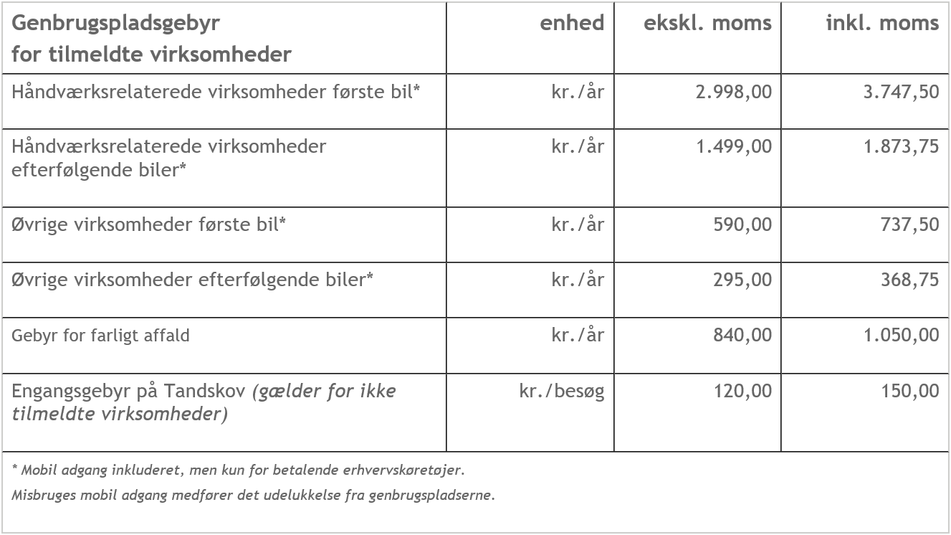

For virksomheder er det også muligt, at bortskaffe affaldet efter behov ved at betale pr. besøg på genbrugspladsen. Se i tabellen ovenfor.   
  
*Særligt for dokumentation af aflevering af farligt affald*

Virksomheder har pligt til at dokumentere, at deres farlige affald bliver håndteret korrekt. Derfor skal du altid udfylde kvitteringsskema på Silkeborg Forsynings hjemmeside og medbringe det, så personalet kan stemple det, når du afleverer farligt affald fra virksomheden på genbrugspladsen. Alternativt kan du bruge en godkendt indsamler til at håndtere dit farlige affald.  
  
*Tilmelding*

Virksomheden kan tilmeldes sig til Silkeborg Forsyning A/S på telefon 89 20 64 00.

Oplysningspligt Landbrug

*Silkeborg Kommune behandler oplysninger om dig for at kunne behandle din henvendelse.   
Ønsker du at vide mere om, hvordan vi passer på dine oplysninger, og hvilke rettigheder du har, kan du læse mere på denne hjemmeside:* [*https://oplysningsbrev.silkeborg.dk/landbrug*](https://oplysningsbrev.silkeborg.dk/landbrug)